INDICAÇÃO Nº 1671/2017

Indica ao Poder Executivo Municipal a limpeza e retirada de mato e lixo em Praça Pública, Alcindo da Rocha “Zinhão” à Av. Ruth Garrido, em toda a sua extensão, Parque do Lago.

Excelentíssimo Senhor Prefeito Municipal,

Nos termos do Art. 108 do Regimento Interno desta Casa de Leis, dirijo-me a Vossa Excelência para sugerir que, por intermédio do Setor competente, sejam realizadas limpeza e retirada de mato alto em Praça Pública, sito à Rua Ruth Garrido, Parque do Lago.

Justificativa:

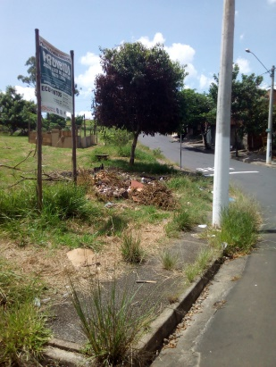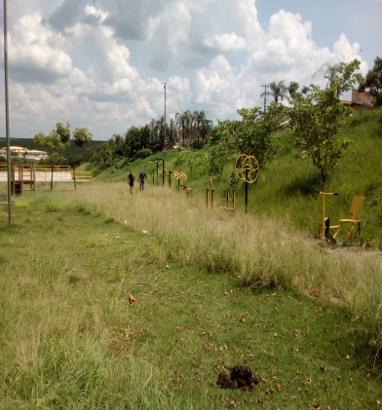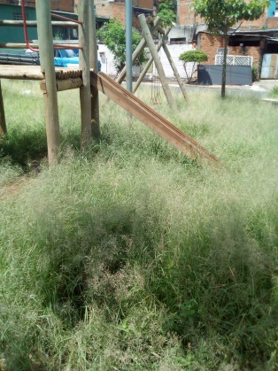

Conforme solicitado pelos moradores daquele bairro, e verificando “in loco”, constatamos que a referida Praça pública está com mato alto e lixo, razão disso impedindo de ser frequentada pelos moradores locais e principalmente pelas crianças, pois são as que mais utilizam. Este é o único espaço público que os moradores e crianças daquela região possuem para lazer.

Plenário “Dr. Tancredo Neves”, em 16 de fevereiro de 2017.

Paulo Cesar Monaro

Paulo Monaro

-Vereador Líder Solidariedade-

